Практическая работа №5
Структурные элементы HTML5

Цель работы
Изучить структурные (семантические) элементы HTML5 — header, nav, main, section, article, aside, footer — и научиться применять их для построения семантически корректной разметки страницы; понять, как семантика влияет на доступность, SEO и читаемость кода; закрепить оформление страницы средствами CSS3.

Ход работы

Задание 1. Выбор варианта и проектирование структуры
Выполнялся вариант 1 — «Новостной портал»: главная страница городского новостного портала с актуальными событиями. По заданию страница должна содержать шапку с логотипом и названием, меню категорий, крупный блок главной новости, ленту публикаций в виде отдельных article, боковую область с популярными материалами и блоком подписки и подвал с дополнительной информацией. Визуальный концепт варианта показан на рисунке 1.
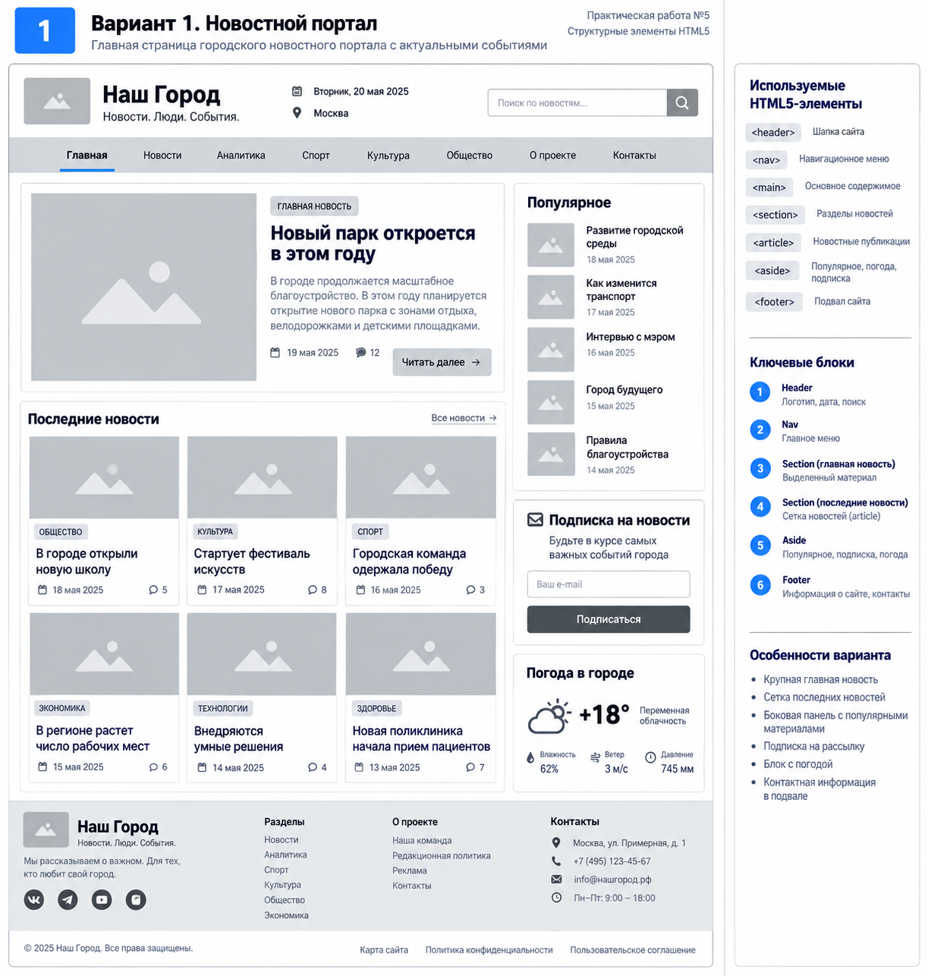
Рисунок 1 – Макет варианта 1 «Новостной портал»
Прежде чем писать код, я разбил макет на смысловые области и для каждой выбрал элемент HTML5 по смыслу содержимого, а не по внешнему виду (таблица 1). Портал назвал «Наш Город», а в качестве города взял Йошкар-Олу.
Таблица 1 – Соответствие смысловых областей макета элементам HTML5
Смысловая область макета | Элемент HTML5 | Содержимое
Шапка сайта | header | логотип и название в h1, дата в time, город, форма поиска
Главное меню | nav + ul | 8 пунктов: Главная, Новости, Аналитика, Спорт и др.
Основное содержимое | main | единственный на странице, содержит две секции
Главная новость | section → article | иллюстрация в figure, метка рубрики, заголовок, текст, дата, кнопка
Последние новости | section → 6 × article | карточки: изображение, рубрика, заголовок-ссылка, дата, комментарии
Боковая панель | aside | три section: «Популярное», «Подписка», «Погода в городе»
Популярное | ol (нумерованный список) | пять материалов с миниатюрой и датой
Подписка на новости | form, label, input type="email", button | поле e-mail с проверкой браузером
Погода | dl (dt/dd) | температура, влажность, ветер, давление
Подвал сайта | footer, два nav, address | о проекте, соцсети, разделы, контакты, служебные ссылки

В итоге получилась такая структура документа (вложенность основных элементов):
Листинг 1 – Дерево семантической структуры страницы
body
├── header.site-header
│ ├── h1 > a.brand (логотип + название)
│ ├── ul.header-info (time + город)
│ ├── form[role=search]
│ └── nav.main-nav > ul > li > a
├── main#content
│ ├── div.layout__content
│ │ ├── section.lead > article.lead-news (главная новость)
│ │ └── section#latest > header + div.news-grid > article.card × 6
│ └── aside.layout__sidebar
│ ├── section.popular > ol
│ ├── section.subscribe > form
│ └── section.weather > dl
└── footer.site-footer
├── div#about (логотип, описание, соцсети)
├── nav (Разделы), nav (О проекте)
├── section#contacts > address
└── div.site-footer__bottom (копирайт, служебные ссылки)

Задание 2. Создание страницы
Страница свёрстана вручную: макет не используется как фоновое изображение, все блоки собраны из HTML-элементов и оформлены внешней таблицей стилей. Все иллюстрации — собственные SVG-рисунки (парк, школа, сцена фестиваля, стадион и т. д.), поэтому вопрос прав на сторонние изображения не возникает. Структура проекта соответствует требованиям задания:
Листинг 2 – Структура проекта
lab5/
├── index.html — страница портала
├── css/
│ └── style.css — внешняя таблица стилей
├── images/ — логотип и 13 SVG-иллюстраций
│ ├── logo.svg, park.svg, school.svg, festival.svg, sport.svg, ...
│ └── thumb-*.svg — миниатюры блока «Популярное»
└── README.md — ФИО, вариант, описание
Заголовок документа и шапка. В head указаны lang="ru", кодировка UTF-8, meta viewport, описание страницы и понятный title. Название портала размечено как h1 — это единственный заголовок первого уровня. Дата размечена элементом time с машиночитаемым атрибутом datetime, у поля поиска есть скрытый визуально, но доступный для экранных дикторов label.
Листинг 3 – Шапка страницы (фрагмент index.html)
<header class="site-header">
<div class="container site-header__inner">
<h1 class="brand-heading">
<a class="brand" href="index.html">
<img class="brand__logo" src="images/logo.svg" alt="Логотип портала" width="88" height="88">
<span class="brand__text">
<span class="brand__name">Наш Город</span>
<span class="brand__slogan">Новости. Люди. События.</span>
</span>
</a>
</h1>
<ul class="header-info">
<li class="header-info__item header-info__item--date">
<time datetime="2026-10-22">Четверг, 22 октября 2026</time>
</li>
<li class="header-info__item header-info__item--place">Йошкар-Ола</li>
</ul>
<form class="search" action="#" method="get" role="search">
<label class="visually-hidden" for="search-query">Поиск по новостям</label>
<input class="search__input" type="search" id="search-query" name="q" placeholder="Поиск по новостям...">
<button class="search__button" type="submit" aria-label="Найти">
<!-- иконка лупы (inline SVG) -->
</button>
</form>
Главная новость — отдельная section с самостоятельным материалом article. Иллюстрация оформлена через figure, дата публикации — через time, а нижняя служебная строка с датой, числом комментариев и кнопкой — через footer статьи (у article может быть собственный footer).
Листинг 4 – Блок главной новости
<section class="panel lead" aria-labelledby="lead-title">
<h2 class="visually-hidden" id="lead-title">Главная новость</h2>
<article class="lead-news">
<figure class="lead-news__media">
<img src="images/park.svg" alt="Иллюстрация: аллеи, деревья и велодорожка нового парка" width="640" height="400">
</figure>
<div class="lead-news__body">
<p class="tag tag--accent">Главная новость</p>
<h3 class="lead-news__title">Новый парк откроется в этом году</h3>
<p class="lead-news__text">
В городе продолжается масштабное благоустройство. До конца года в заречной части
планируется открыть новый парк с зонами отдыха, велодорожками и детскими площадками.
Сейчас подрядчик завершает укладку дорожек и высадку деревьев.
</p>
<footer class="meta">
<time class="meta__date" datetime="2026-10-21">21 октября 2026</time>
<span class="meta__comments"><span class="visually-hidden">Комментариев: </span>12</span>
<a class="button" href="#latest">Читать далее</a>
</footer>
</div>
</article>
</section>
Последние новости — section с заголовком h2 и шестью карточками-article. Заголовок каждой карточки — h3 со ссылкой, у изображения обязательно заполнен alt. Число комментариев для экранных дикторов дополнено скрытым текстом «Комментариев:».
Листинг 5 – Карточка новости (одна из шести)
<article class="card">
<img class="card__image" src="images/school.svg" alt="Иллюстрация: здание новой школы" width="640" height="400">
<div class="card__body">
<p class="tag">Общество</p>
<h3 class="card__title"><a href="#latest">В городе открыли новую школу</a></h3>
<footer class="meta">
<time class="meta__date" datetime="2026-10-20">20 октября 2026</time>
<span class="meta__comments"><span class="visually-hidden">Комментариев: </span>5</span>
</footer>
</div>
</article>
Боковая панель aside содержит три тематические секции. Популярные материалы оформлены нумерованным списком ol, так как порядок в рейтинге важен. Форма подписки использует input type="email" с атрибутом required, поэтому корректность адреса проверяет сам браузер. Показатели погоды — это пары «название — значение», поэтому для них выбран список описаний dl.
Листинг 6 – Блоки «Подписка» и «Погода» в aside
<section class="panel subscribe" aria-labelledby="subscribe-title">
<h2 class="panel__title subscribe__title" id="subscribe-title">Подписка на новости</h2>
<p class="subscribe__text">Будьте в курсе самых важных событий города</p>
<form class="subscribe__form" action="#" method="post">
<label class="visually-hidden" for="subscribe-email">Ваш e-mail</label>
<input class="subscribe__input" type="email" id="subscribe-email" name="email" placeholder="Ваш e-mail" required>
<button class="button button--block" type="submit">Подписаться</button>
</form>
</section>
<section class="panel weather" aria-labelledby="weather-title">
<h2 class="panel__title" id="weather-title">Погода в городе</h2>
<div class="weather__now">
<img src="images/weather.svg" alt="" width="80" height="76">
<p class="weather__temp"><data value="4">+4°</data></p>
<p class="weather__desc">Переменная облачность</p>
</div>
<dl class="weather__details">
<div class="weather__param weather__param--humidity">
<dt>Влажность</dt>
<dd>78%</dd>
</div>
<div class="weather__param weather__param--wind">
<dt>Ветер</dt>
<dd>4 м/с</dd>
</div>
<div class="weather__param weather__param--pressure">
<dt>Давление</dt>
<dd>752 мм</dd>
</div>
</dl>
</section>
Подвал footer разделён на колонки: описание проекта, две навигационные группы nav («Разделы» и «О проекте») и контакты. Контактные данные размечены элементом address, время работы — элементами time.
Листинг 7 – Контакты в подвале
<section class="site-footer__col" id="contacts" aria-labelledby="footer-contacts">
<h2 class="site-footer__title" id="footer-contacts">Контакты</h2>
<address class="contacts">
<p class="contacts__item contacts__item--address">Йошкар-Ола, ул. Примерная, д. 1</p>
<p class="contacts__item contacts__item--phone"><a href="tel:+78362000000">+7 (8362) 00-00-00</a></p>
<p class="contacts__item contacts__item--mail"><a href="mailto:info@nashgorod.example">info@nashgorod.example</a></p>
<p class="contacts__item contacts__item--time"><span>Пн–Пт: <time datetime="09:00">9:00</time>–<time datetime="18:00">18:00</time></span></p>
</address>
</section>
Логичность иерархии заголовков проверил, собрав все h1–h3 страницы в браузере (листинг 8): один h1, у каждой секции свой h2, у новостей — h3, уровни не пропускаются.
Листинг 8 – Иерархия заголовков страницы
<h1> Наш Город Новости. Люди. События.
<h2> Главная новость
<h3> Новый парк откроется в этом году
<h2> Последние новости
<h3> В городе открыли новую школу
<h3> Стартует фестиваль искусств
<h3> Городская команда одержала победу
<h3> В регионе растёт число рабочих мест
<h3> Внедряются умные решения
<h3> Новая поликлиника начала приём пациентов
<h2> Популярное
<h2> Подписка на новости
<h2> Погода в городе
<h2> Разделы
<h2> О проекте
<h2> Контакты
Оформление CSS3. Все стили вынесены в css/style.css. Цвета, радиусы и тени заданы пользовательскими свойствами в :root, что потом сильно упростило редизайн. Компоновка — на CSS Grid (шапка, двухколоночный макет «контент + боковая панель», сетка карточек 3 × 2, колонки подвала) и Flexbox (меню, строка метаданных, пункты контактов). В таблице 2 показано, как выполнены базовые CSS3-требования задания.
Таблица 2 – Выполнение базовых CSS3-требований
Требование | Где и как применено
Внешняя таблица стилей | <link rel="stylesheet" href="css/style.css">, стилей в HTML нет
Box Model | width/height/padding/border/margin у панелей, карточек, кнопок, полей ввода
Селекторы (≥ 5 типов) | по тегу body, img; по классу .card; по id #contacts; по атрибуту a[aria-current="page"], input[type="email"]; псевдоклассы :hover, :focus, :focus-within, :invalid, :not(); потомок .lead-news .button; соседний .popular__item + .popular__item
:hover / :focus | карточки, ссылки меню, кнопки, соцсети; рамка-подсветка у поиска и поля e-mail, :focus-visible для навигации с клавиатуры
::before / ::after | иконки даты, места, комментариев и контактов; подчёркивание пунктов меню; градиентный слой на изображении главной новости; стрелка у ссылки «Все новости»
transition | тень и сдвиг карточек, цвет кнопок и ссылок, подчёркивание меню, масштаб соцсетей
transform | translateY(-3px) у карточек и кнопок, scale(1.04) изображения, scaleX подчёркивания, translateX стрелки
box-shadow / border-radius | панели, карточки, логотип, круглые иконки соцсетей, поля ввода
Фоны / градиенты | градиент блока подписки, затемняющий градиент поверх иллюстрации главной новости
Адаптивность | @media (max-width: 768px) — одна колонка, перенос меню, без горизонтальной прокрутки

Листинг 9 – Интерактивная карточка и подчёркивание пункта меню
.card {
display: flex;
flex-direction: column;
overflow: hidden;
border: 1px solid var(--border);
border-radius: 10px;
background-color: var(--surface);
transition: transform .3s ease, box-shadow .3s ease;
}
.card:hover {
transform: translateY(-3px);
box-shadow: var(--shadow-hover);
}
.main-nav a::after {
content: "";
position: absolute;
left: 18px;
right: 18px;
bottom: 0;
height: 3px;
border-radius: 3px 3px 0 0;
background-color: var(--primary);
transform: scaleX(0);
transition: transform .25s ease;
}
.main-nav a:hover::after,
.main-nav a[aria-current="page"]::after {
transform: scaleX(1);
}
Готовая страница в браузере на ширине 1280 px показана на рисунке 2. Композиция повторяет макет: шапка с поиском справа, серая полоса меню, слева главная новость и сетка из шести карточек, справа «Популярное», подписка и погода, внизу четырёхколоночный подвал.
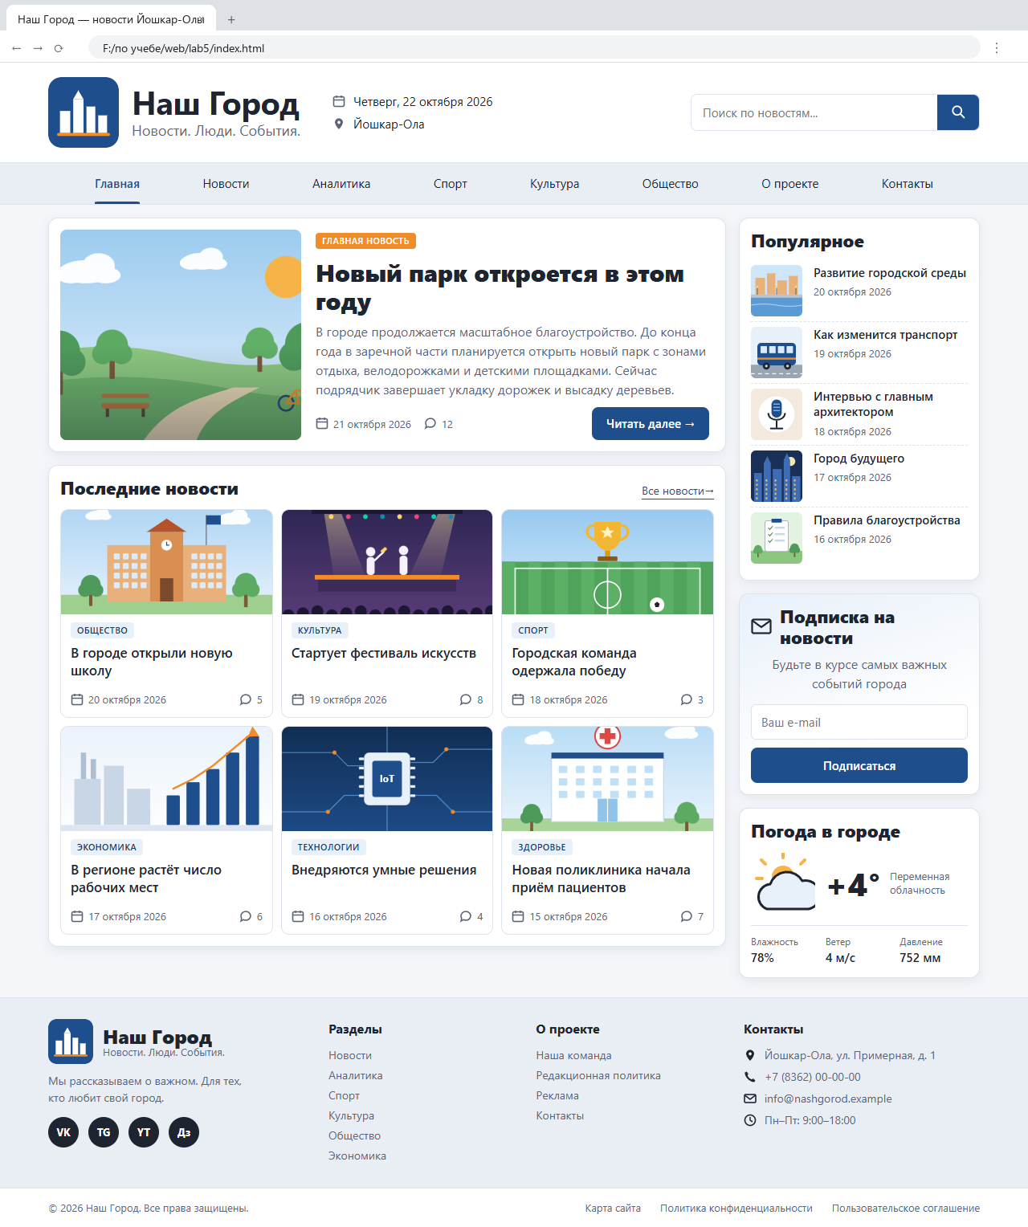
Рисунок 2 – Страница новостного портала (desktop, 1280 px)
Интерактивные состояния проверены в браузере. При наведении карточка приподнимается и получает более глубокую тень (рисунок 3, вторая карточка). В шапке при наведении на пункт «Спорт» появляется подчёркивание, а поле поиска в фокусе подсвечивается рамкой (рисунок 4). Если в поле подписки введён неполный адрес, браузер помечает его как недопустимый, и рамка становится красной (рисунок 5).
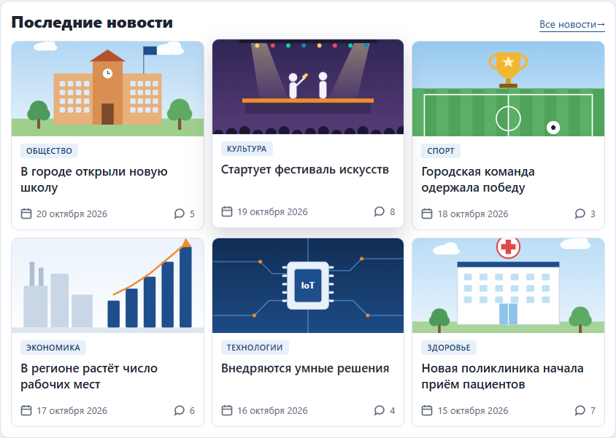
Рисунок 3 – Состояние :hover у карточки новости
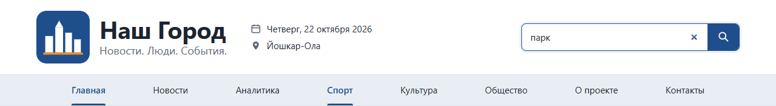
Рисунок 4 – Подчёркивание пункта меню при наведении и фокус в поле поиска
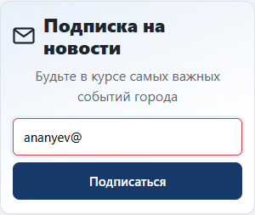
Рисунок 5 – Поле e-mail с некорректным значением (:invalid) и кнопка в состоянии :hover
Редизайн и подбор цветовой палитры. Сначала страница была свёрстана в нейтральной серой гамме, как в самом макете (рисунок 6). Такой вариант выглядит как черновик: акцентов нет, кнопка и метка главной новости сливаются с остальным интерфейсом. Для редизайна я подобрал палитру по комплементарной схеме — так же, как это делают сервисы Adobe Color или Coolors в режиме Complementary. Основной цвет — сдержанный синий (тон ≈ 214°): он ассоциируется с доверием и часто встречается у новостных изданий. Акцентный цвет — противоположный ему на цветовом круге оранжевый (≈ 34°): им выделены метка главной новости и наведение на соцсети. Остальные оттенки — светлый синий для фона меток, тёмно-серый для текста, приглушённый серо-синий для дат и подписей. Итоговая палитра показана на рисунке 7.
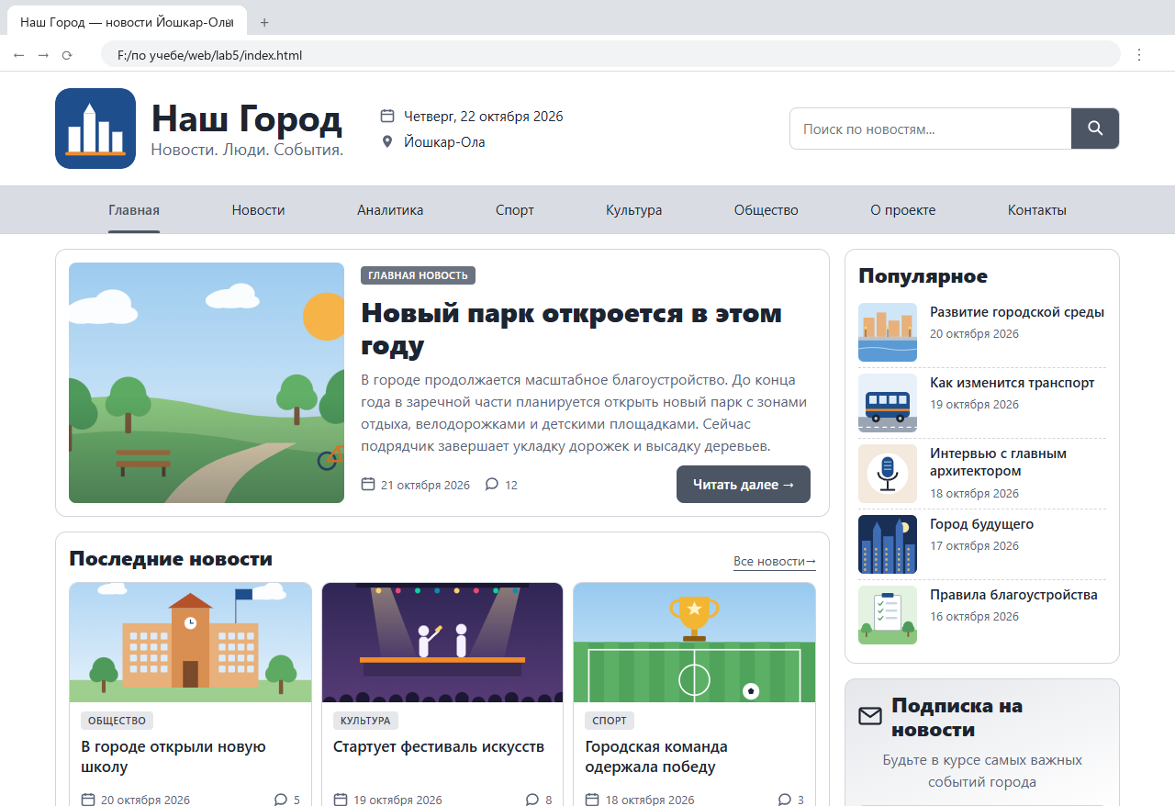
Рисунок 6 – Первоначальный вариант в серой гамме макета
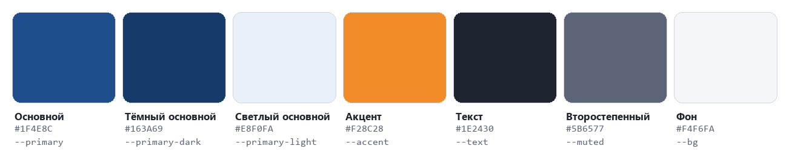
Рисунок 7 – Палитра после редизайна (значения пользовательских свойств CSS)
Поскольку цвета заданы через пользовательские свойства, для редизайна хватило поменять значения переменных в :root, а разметку и правила трогать не пришлось (листинг 10). Результат — на рисунке 8.
Листинг 10 – Пользовательские свойства с палитрой
:root {
--primary: #1f4e8c;
--primary-dark: #163a69;
--primary-light: #e8f0fa;
--accent: #f28c28;
--accent-dark: #d9731a;
--text: #1e2430;
--muted: #5b6577;
--border: #dde3ec;
--bg: #f4f6fa;
--surface: #ffffff;
--nav-bg: #e9eef5;
--footer-bg: #e9eef5;
--radius: 12px;
--shadow: 0 4px 14px rgba(15, 23, 42, .08);
--shadow-hover: 0 14px 32px rgba(15, 23, 42, .18);
--container: 1200px;
}
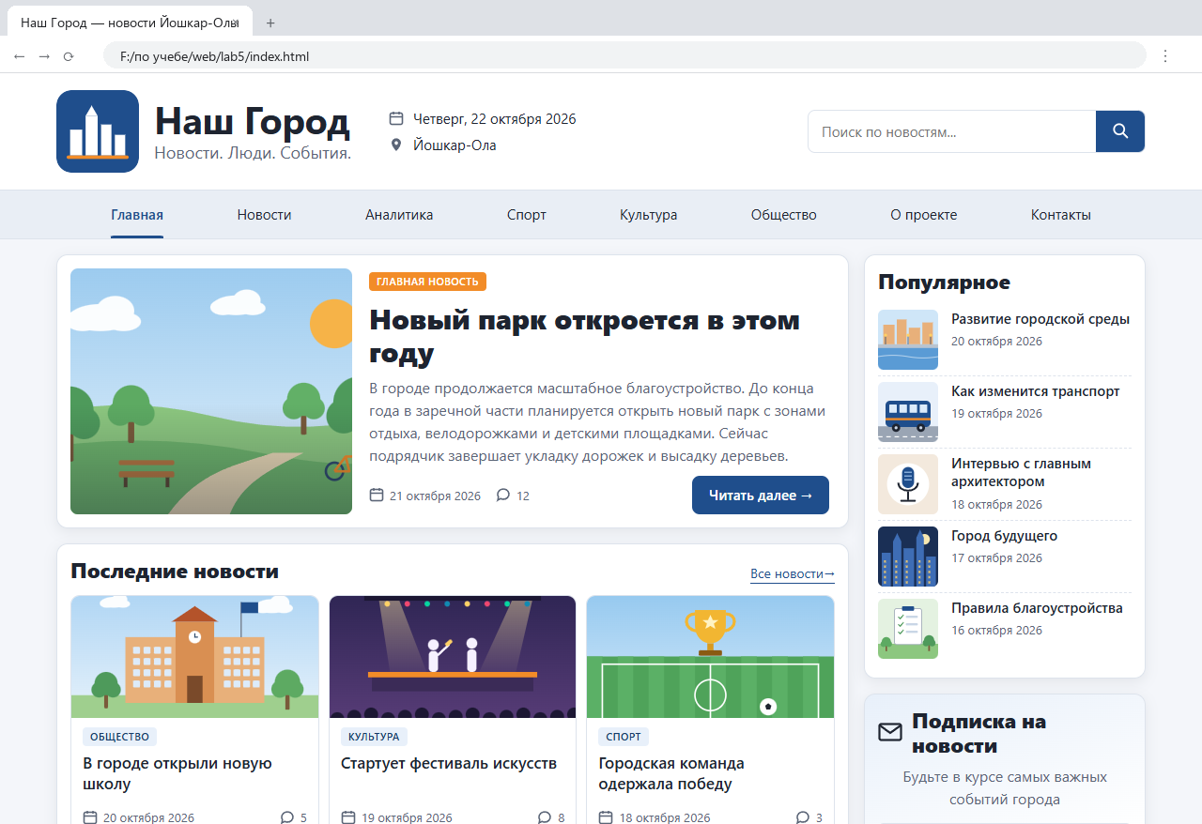
Рисунок 8 – Страница после редизайна
Проверка на мобильной ширине. Сам вариант не требует адаптивной вёрстки, но в задании указано проверить страницу на мобильной ширине и не допустить горизонтального переполнения. Поэтому добавлен один медиазапрос для экранов до 768 px: двухколоночный макет превращается в одну колонку, боковая панель уходит под основное содержимое, меню переносится на две строки, карточки выстраиваются по одной.
Листинг 11 – Основные правила медиазапроса для узких экранов
@media (max-width: 768px) {
.site-header__inner {
grid-template-columns: 1fr;
gap: 14px;
}
.main-nav__list {
flex-wrap: wrap;
justify-content: flex-start;
padding-left: 12px;
padding-right: 12px;
}
.layout {
grid-template-columns: 1fr;
}
.lead-news {
grid-template-columns: 1fr;
}
.news-grid {
grid-template-columns: 1fr;
}
/* ... */
}
На рисунке 9 страница показана на ширине 390 px (типичный смартфон). Ширина документа, измеренная в браузере (document.documentElement.scrollWidth), равна 390 px, то есть горизонтальной прокрутки нет.
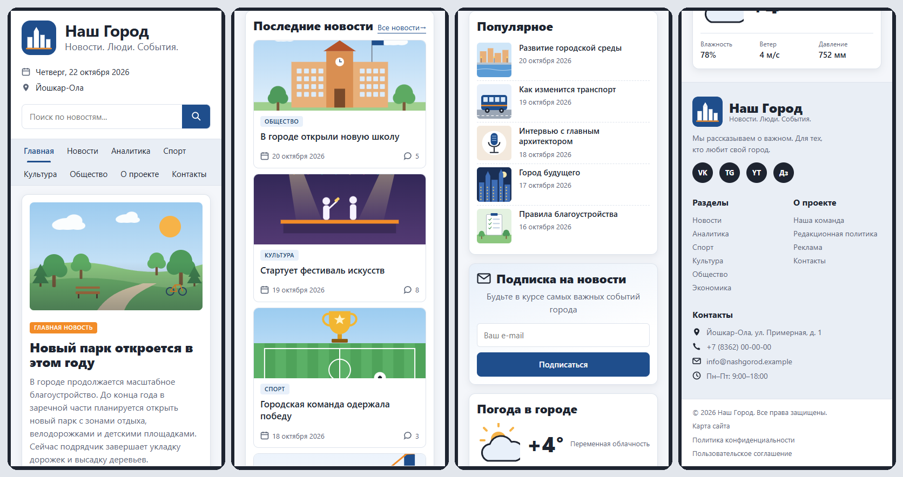
Рисунок 9 – Страница на ширине 390 px: шапка и меню, лента новостей, боковая панель, подвал
Валидация. Разметка проверена валидатором W3C Nu Html Checker: ошибок и предупреждений нет (рисунок 10). Таблица стилей проверена W3C CSS Validator — ошибок нет (рисунок 11). Валидатор CSS оставил только два информационных предупреждения: значения пользовательских свойств он не проверяет статически.
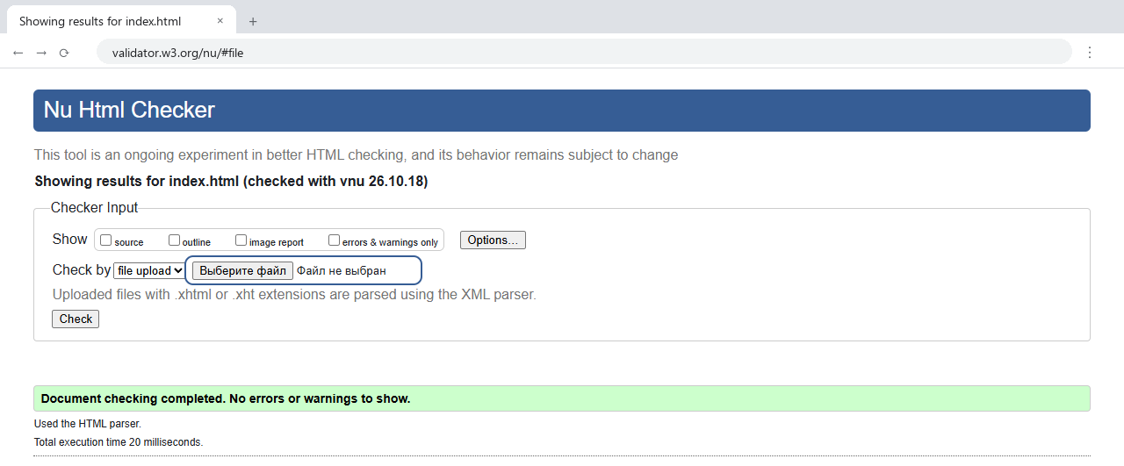
Рисунок 10 – Результат проверки index.html в W3C Nu Html Checker
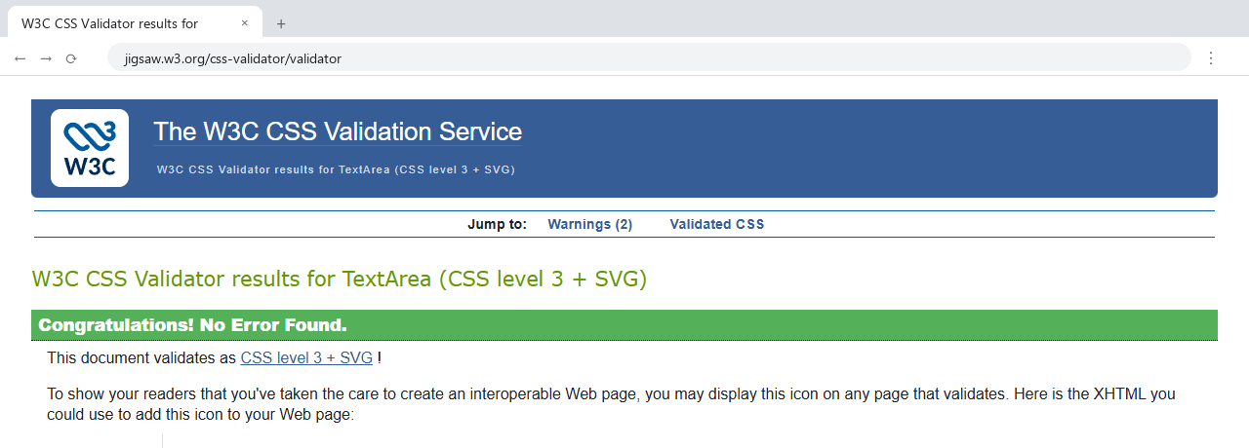
Рисунок 11 – Результат проверки style.css в W3C CSS Validator
Самопроверка. По чек-листу из практикума проверены требования к HTML-документу, семантике, доступности и CSS (таблица 3).
Таблица 3 – Чек-лист самопроверки
Пункт чек-листа | Результат
<!DOCTYPE html>, lang="ru", UTF-8, meta viewport, понятный title | выполнено
Один логически обоснованный main | выполнено
header, footer, навигация через nav | выполнено (основное меню + две группы ссылок в подвале)
section, article, aside там, где уместно | выполнено (секции новостей, 7 article, боковая панель)
Логичная иерархия заголовков | выполнено: h1 → h2 → h3 без пропусков
У всех изображений есть alt | выполнено (декоративные миниатюры — alt="")
Поля форм имеют label | выполнено (поиск и подписка)
Даты — time, контакты — address, иллюстрация — figure | выполнено
Таблица только для табличных данных | таблиц на странице нет — табличных данных в макете нет
Композиция соответствует макету | выполнено
Стили во внешнем CSS; Box Model; ≥ 5 типов селекторов | выполнено
:hover, :focus, ::before/::after, transition, transform | выполнено
box-shadow, border-radius, фон/градиент | выполнено
Нет горизонтального переполнения, изображения не искажаются | выполнено (object-fit: cover, проверка на 390 px)

Вывод
В ходе работы по макету варианта 1 свёрстана главная страница городского новостного портала «Наш Город». Структура построена на семантических элементах HTML5: header с поиском, nav с меню, единственный main с секциями главной и последних новостей (каждая новость — самостоятельный article), aside с популярными материалами, подпиской и погодой, footer с контактами в address. Дополнительно использованы figure, time, dl, ol и формы с label.
На практике стало понятно, что элемент выбирается по смыслу содержимого: популярное — нумерованный список, потому что важен порядок; погода — список описаний; новость — article, потому что её можно показать отдельно от страницы. Такая разметка читается и человеком, и экранным диктором, и поисковым роботом. Оформление выполнено внешним CSS с Grid и Flexbox, интерактивными состояниями, псевдоэлементами и переходами. Благодаря пользовательским свойствам редизайн свёлся к замене палитры. Страница прошла проверку валидаторами W3C без ошибок и не даёт горизонтальной прокрутки на мобильной ширине.

